ZAPYTANIE OFERTOWE
W związku z art.4 ust.8 ustawy z dnia 29 stycznia 2004 r. Prawo zamówień publicznych
(Dz.U. z 2019r. poz.1843 ze zm.) zwracamy się z zapytaniem ofertowym o cenę usług

- Zamawiający : Miasto Kostrzyn nad Odrą ul. Graniczna 2, 66-470 Kostrzyn nad Odrą
- Przedmiot zamówienia: Naprawa drogowych barier ochronnych, stalowych U-14a w pasie drogi gminnej (ul. Gorzowska) w Kostrzynie nad Odrą
Wykonanie prac polega na:
- naprawa (naciągnięcie lub wymiana) uszkodzonych elementów stalowych tj. słupków i barier wraz
z mocowaniem,
- przewiezienie zdemontowanego materiału (złomu) do skupu w Kostrzyn nad Odrą (ok.5 km od miejsca
robót).
Przed złożeniem oferty Wykonawca zobowiązany jest do wykonania objazdu miejsc naprawy barier

Wzór umowy (zał. nr 4).

- Termin realizacji zamówienia: do 31.03.2020r.
- Cena jest jedynym kryterium oceny ofert
- Inne istotne warunki zamówienia :
- Warunki udziału w postępowaniu :
- posiadanie doświadczenia,
- dysponowanie odpowiednim potencjałem technicznym umożliwiającym wykonanie zamówienia,
- sytuacja ekonomiczna i finansowa umożliwiająca wykonanie zamówienia,
- wymagane jest wykazanie przez Wykonawcę posiadania opłaconej polisy, a w przypadku jej braku innego dokumentu potwierdzającego, że Wykonawca jest ubezpieczony od odpowiedzialności cywilnej w zakresie prowadzonej działalności związanej z przedmiotem zamówienia na kwotę co najmniej 20.000,00 zł ( polisę/y należy przedstawić najpóźniej w dniu podpisania umowy ).
- Wykaz oświadczeń lub dokumentów :
- formularz ofertowy sporządzony wg wzoru ( zał. nr 1 )
- kosztorys ofertowy sporządzony zgodnie z przedmiarem ( zał. nr 2 ),
- oświadczenie o spełnieniu warunków wymienionych w pkt 5 lit. a) ( zał. nr 3 ),

- Zamawiający nie wyraża zgody na zatrudnienie podwykonawców.
- Sposób przygotowania oferty .
Ofertę sporządzić należy na załączonych drukach. Oferta winna być podpisana przez osobę upoważnioną. Cenę należy podać w PLN.

- Miejsce i termin złożenia oferty.
Ofertę należy złożyć do godz. 13.00 dnia 20.01.2020r.
Ofertę należy złożyć poprzez platformę zakupową na stronie internetowej http://www.kostrzyn.pl
Liczy się termin wpłynięcia oferty. Oferty niepełne lub złożone po terminie zostaną odrzucone.
Kontakt telefoniczny w sprawie zapytania ofertowego: 95 727 81 22 lub 95 727 81 18

- Zamawiający zastrzega sobie możliwość:
- unieważnienia postępowania ofertowego bez podania przyczyny,
- zmniejszenia wykonania robót (rezygnacji z jednego zadania) w przypadku gdy
najkorzystniejsza oferta przekroczy zaplanowane na realizację zadania środki,
Wszystkie zapytania i odpowiedzi dotyczące realizacji zamówienia publicznego są wiążące jeśli zostały złożone w formie pisemnej.

Zdjęcia miejsc do naprawy

Miejsce 1 (pod wiaduktem kolejowym)
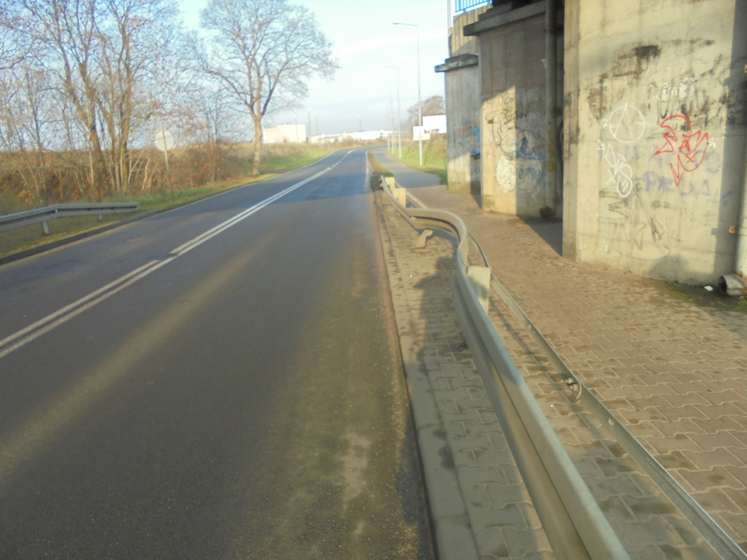

Miejsce 2
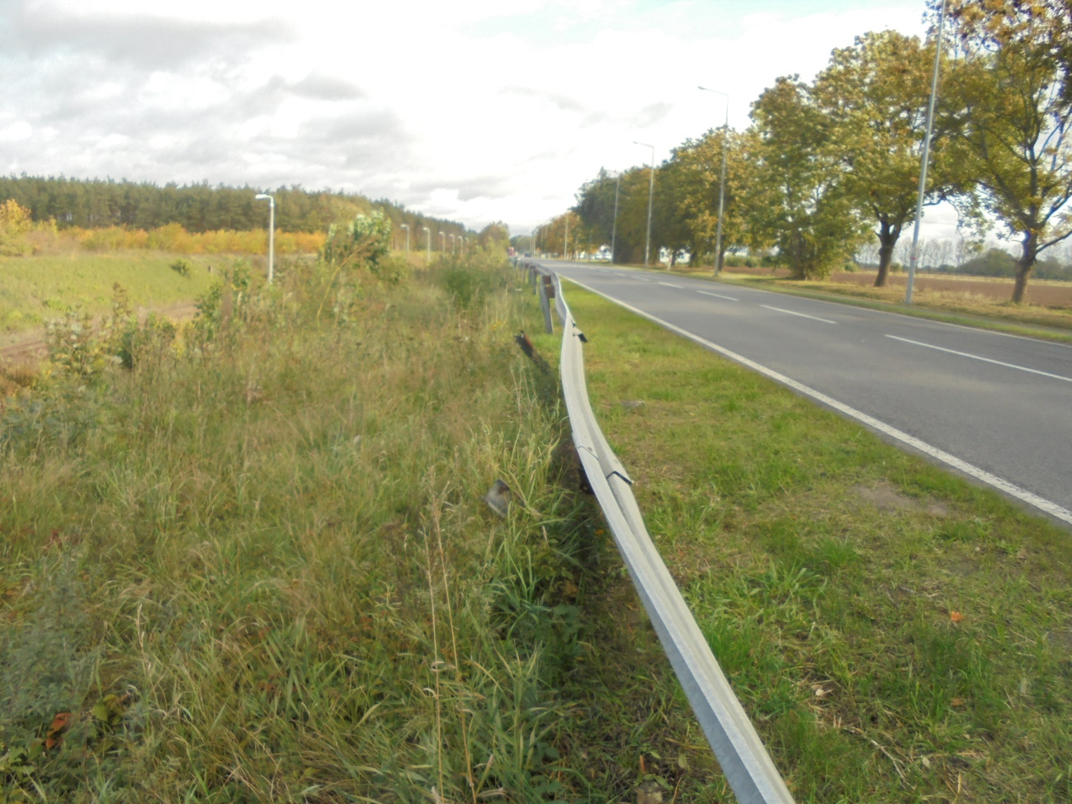

Miejsce 3
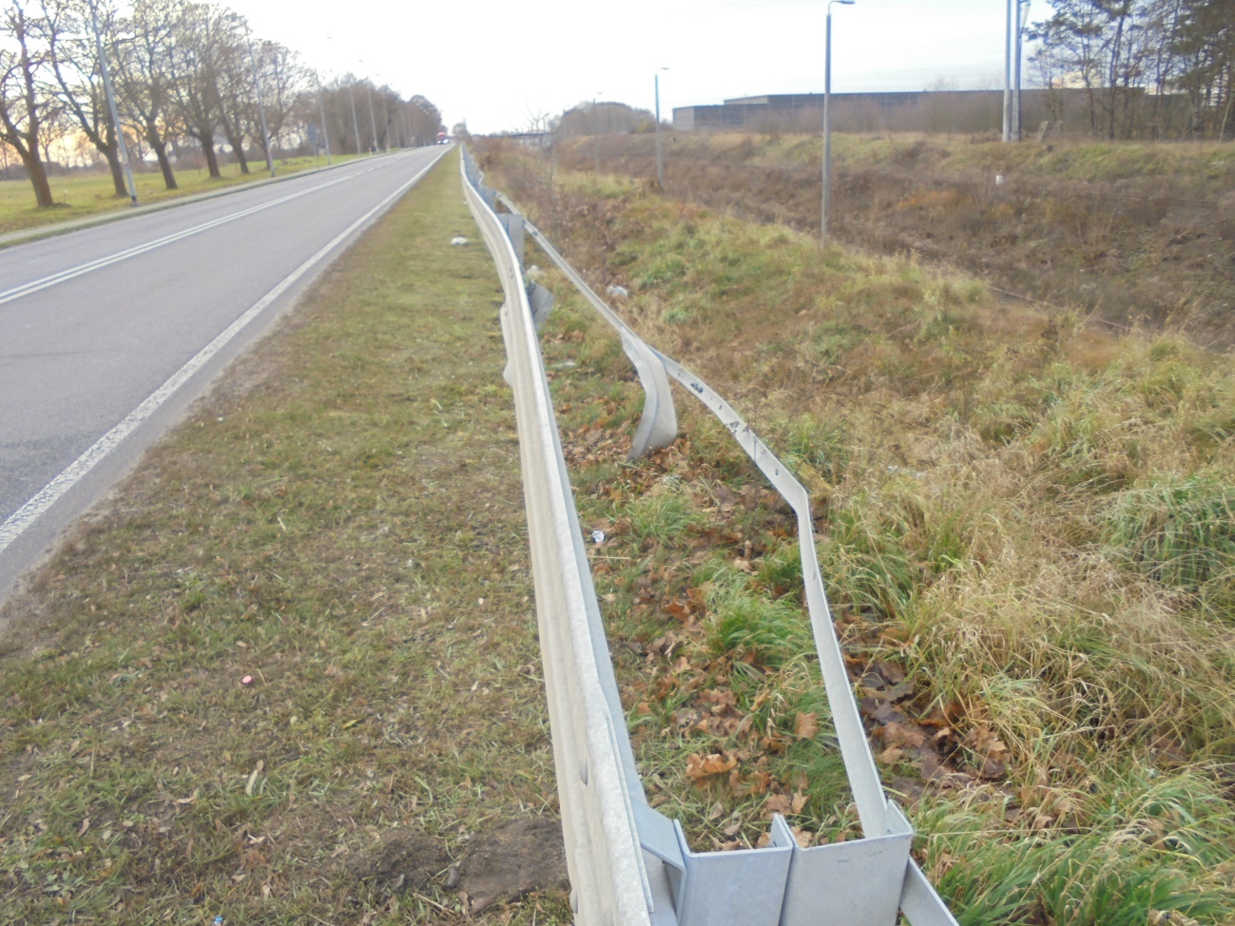

( zał. nr 1 )

………………………………………….. ....................................dnia …….……
(pieczęć oferenta)

Do
Burmistrza Miasta
Kostrzyn nad Odrą

OFERTA

Odpowiadając na skierowane do nas zapytanie ofertowe dotyczące zamówienia publicznego realizowanego na podstawie art. 4 ust.8 ustawy z dnia 29 stycznia 2004r. Prawo zamówień Publicznych (Dz.U. z 2019r. poz.1843 ze zm.), a dotyczącego:

Naprawa drogowych barier ochronnych, stalowych U-14a w pasie drogi gminnej (ul. Gorzowska) w Kostrzynie nad Odrą

składamy ofertę następującej treści:

- Oferujemy wykonanie zamówienia za łączną cenę netto.....................................zł.

Obowiązujący podatek VAT.......% ...............................................................zł.

Cena brutto ...........................................................................................................zł.

Słownie: ..................................................................................................................

..................................................................................................................................

przy zastosowaniu 1 rbh - ……….. zł netto.

Okres gwarancji wyrażony w liczbie miesięcy: ….......... (nie dotyczy mechanicznego
uszkodzenia naprawianych elementów).

- Przyjmujemy do realizacji postawione przez zamawiającego, w zapytaniu ofertowym, warunki.

3. Oświadczamy, że firma jest płatnikiem podatku VAT o numerze identyfikacyjnym NIP

……………………………………….
4.Oświadczamy, że firma nie jest płatnikiem podatku VAT na podstawie…………………..

…………………….………………………………………………………………………….

....................................................................................................
Wykonawca lub upełnomocniony przedstawiciel Wykonawcy
( zał. nr 2 )

....................................dnia …………
…………………………………………..
(pieczęć oferenta)

PRZEDMIAR

Naprawa drogowych barier ochronnych, stalowych U-14a
w pasie drogi gminnej - ul. Gorzowska w Kostrzynie nad Odrą

Lp. | Opis robót | Jednostka  i ilość przedm. robót  nosa  przedmiar |  | Cena  jednost. | Wartość
 |  | jed. | ilość | w zł | w zł
1 | 2 | 4 | 5 | 6 | 7
1 | Naprawa barier U-14a pod wiaduktem kolejowym na długości ok. 8 m  + 2 słupki | kpl. | 1
2 | Naprawa barier U-14a w dwóch miejscach drogi:  - długość ok. 16 m + 4 słupki  - długość ok 8 m + 1 słupek | kpl. | 1
 |  |  |  | Razem
podatek VAT 23 %
wynagrodzenie brutto

....................................................................................................
Wykonawca lub upełnomocniony przedstawiciel Wykonawcy

( zał. nr 3 )

....................................dnia …………
…………………………………………..
(pieczęć oferenta)

OŚWIADCZENIE
o spełnieniu warunków zawartych w zapytaniu ofertowym dotyczącym zadania :
Naprawa drogowych barier ochronnych, stalowych U-14a
w pasie drogi gminnej - ul. Gorzowska w Kostrzynie nad Odrą

Przystępując do postępowania w sprawie udzielenia zamówienia publicznego pn. Naprawa drogowych barier ochronnych, stalowych U-14a w pasie drogi gminnej (ul. Gorzowska) w Kostrzynie nad Odrą

Imię i nazwisko ....................................................................................................................................
reprezentując firmę ..............................................................................................................................
..............................................................................................................................
jako upoważniony w imieniu reprezentowanej przeze mnie firmy oświadczam/my, że :
I Spełniamy warunki udziału w postępowaniu określone w zapytaniu ofertowym zamawiającego, dotyczące w szczególności :
- posiadania wiedzy i doświadczenia
- dysponowania odpowiednim potencjałem technicznym
- sytuacji ekonomicznej i finansowej umożliwiającej wykonanie zamówienia
II Jednocześnie oświadczam/my, że
- w stosunku do firmy, którą reprezentuję nie otwarto likwidacji lub nie ogłoszono upadłości¹ ( firma po ogłoszeniu upadłości zawarła układ zatwierdzony prawomocnym postanowieniem sądu i układ nie przewiduje zaspokojenia wierzycieli przez likwidację majątku upadłego )
- firma nie zalega z uiszczeniem podatków, opłat lub składek na ubezpieczenia społeczne lub zdrowotne¹, ( firma uzyskała przewidziane prawem zwolnienie, odroczenie, rozłożenie na raty zaległych płatności lub wstrzymanie w całości wykonania decyzji właściwego organu )¹
- osoby fizyczne, wspólnika, partnera, członka zarządu, komplementariusza, urzędującego członka organu zarządzającego prawomocnie skazano za przestępstwo popełnione w związku z postępowaniem o udzielenie zamówienia, przestępstwo przeciwko prawom osób wykonujących pracę zarobkową, przestępstwo przeciwko środowisku, przestępstwo przekupstwa, przestępstwo przeciwko obrotowi gospodarczemu lub inne przestępstwo popełnione w celu osiągnięcia korzyści majątkowych, a także za przestępstwo skarbowe lub przestępstwo udziału w zorganizowanej grupie albo związku mających na celu popełnienie przestępstwa lub przestępstwa skarbowego;

................................... dnia .....................
....................................................................................................
Wykonawca lub upełnomocniony przedstawiciel Wykonawcy

( zał. nr 4 )

(WZÓR)
UMOWA Nr
GK.7031......2020
zawarta między stronami w wyniku wyboru
Wykonawcy w trybie zapytania ofertowego

W dniu ......................pomiędzy: Miastem Kostrzyn nad Odrą, ul. Graniczna 2 zwanym dalej „Zamawiającym” w imieniu, którego działa:
Burmistrz -
przy kontrasygnacie
Skarbnika Miasta -
z jednej strony, a .................................., mającym swoją siedzibę w ...................................., działającym w oparciu o ....................................................., reprezentowanym przez ......................
zwanym dalej „Dostawcą” z drugiej strony, została zawarta umowa następującej treści:

§ 1
- Zamawiający zamawia, a Wykonawca zobowiązuje się do wykonania prac polegających na naprawie drogowych barier ochronnych, stalowych U-14a znajdujących się w pasie drogi gminnej (ul. Gorzowska) w Kostrzynie nad Odrą. Prace polegają na:
- naprawie (naciągnięcie lub wymiana) uszkodzonych elementów barier i słupków na trzech
odcinkach drogi wg przedmiaru,
- przewiezieniu zdemontowanego materiału (złomu) do skupu w Kostrzynie nad Odrą
(ok.5 km od miejsca robót).
- Wymieniane elementy winny, spełniać wymogi określone w rozporządzeniu Ministra Infrastruktury z dnia 3 lipca 2003r. w sprawie szczegółowych warunków technicznych dla znaków i sygnałów drogowych oraz urządzeń bezpieczeństwa ruchu drogowego i warunków ich umieszczania na drogach (Dz.U. Nr 220 poz. 2181 ze zm.).
- Wykonawca odpowiedzialny jest za jakość, zgodność z warunkami technicznymi i jakościowymi opisanymi dla przedmiotu zamówienia.
- Wykonawca zobowiązuje się wykonać przedmiot umowy własnymi siłami i z własnych materiałów.

§ 2
Strony zobowiązują się wzajemnie powiadamiać na piśmie o zaistniałych przeszkodach
w wypełnianiu zobowiązań umownych.

§ 3
- Wykonawca, po zapoznaniu się z sytuacją faktyczną, w tym w szczególności ze stanem technicznym, dokumentacją techniczną i warunkami lokalnymi, zapewnia, że posiada
niezbędną wiedzę fachową, kwalifikacje, doświadczenie, możliwości i uprawnienia konieczne
dla prawidłowego wykonania umowy i będzie w stanie należycie wykonać roboty budowlane
na warunkach określonych w umowie.
- Termin zakończenia umowy ustala się na dzień: 31.03.2020r.

§ 4
1. Wykonawca zobowiązany jest do zabezpieczenia i oznakowania prowadzonych robót w sposób
zapewniający bezpieczeństwo.
2. Wykonawca ponosi pełną odpowiedzialność za skutki i następstwa zdarzeń wynikłych wskutek
nienależytego wykonania prac objętych niniejszą umową, a zwłaszcza za nienależyte
zabezpieczenie i oznakowanie prowadzonych robót.
3. Po zakończeniu robót Wykonawca zobowiązany jest do uporządkowania terenu, na którym
prowadzone były roboty.

§ 5
- Za wykonanie przedmiotu umowy określonego w §1 pkt 1, Wykonawca otrzyma wynagrodzenie
w kwocie netto ………. zł, plus należny podatek VAT…..%)………zł co stanowi
wynagrodzenie brutto w wysokości ……. (słownie: …………………….. złotych).
- Wystawienie faktury następuje na podstawie podpisanego przez Strony protokołu odbioru.
Zapłata następuje w terminie 14 dni od dnia doręczenia prawidłowo wystawionej faktury
na rachunek bankowy Wykonawcy wskazany na fakturze.
Płatnikiem jest Miasto Kostrzyn nad Odrą, ul. Graniczna 2, NIP 599-27-71-328.
3. Wykonawca udziela Zamawiającemu gwarancji jakości na roboty stanowiące przedmiot
niniejszej umowy, o których mowa w § 1 pkt 1. Gwarancja nie dotyczy mechanicznego
uszkodzenia naprawianych elementów.
2. Okres gwarancji ustala się na ....................... od dnia odbioru robót. Gwarancja nie dotyczy
mechanicznego uszkodzenia naprawianych elementów.

§ 6
Do kierowania pracami wymienionymi w §1 niniejszej umowy Wykonawca wyznacza: ..................
Koordynatorem Zamawiającego w zakresie obowiązków wynikających z niniejszej umowy
będzie: ...................................................

§ 7
1. Dostawca odpowiada za działania i zaniechania osób, z których pomocą zobowiązanie
wykonuje, jak również osób, którym wykonanie zobowiązania powierza, jak za własne
działanie lub zaniechanie.
2. Zamawiający nie odpowiada za mienie Dostawcy, w szczególności za ewentualną kradzież lub
zniszczenie barier. Dostawca winien ubezpieczyć się na tę okoliczność.

§ 8
- Strony ustalają, że formą odszkodowania za nie wywiązanie się z warunków umowy będą kary umowne.
2. Ustala się kary umowne w następujących przypadkach i wysokościach :
a/ Zamawiający zobowiązany jest do zapłaty Wykonawcy kary w wysokości 20% wartości umowy brutto określonej w § 5 pkt 1, w przypadku odstąpienia od umowy z przyczyn, za które sam ponosi odpowiedzialność,
b/ Wykonawca zobowiązany jest do zapłaty kar umownych Zamawiającemu:
- za zwłokę w wykonaniu robót w wysokości 0,2% wynagrodzenia umownego brutto określonego w § 5 pkt1, za każdy dzień zwłoki,
- za nienależyte wykonanie przez Wykonawcę obowiązków wynikających z umowy
w wysokości 0,2 % wynagrodzenia umownego brutto określonego w § 5 pkt 1,
- za odstąpienie od umowy z przyczyn dotyczących Wykonawcy w wysokości 20% wynagrodzenia umownego brutto, określonego w § 5 pkt 1.
- Przez nienależyte wykonanie przez Wykonawcę obowiązków należy rozumieć niesumienne wykonywanie pra stanowiących przedmiot umowy, nieterminowe przystąpienie do robót lub zabezpieczenie i oznakowanie prowadzonych robót w sposób zagrażający bezpieczeństwu.
4. Niezależnie od kar umownych, strony mogą dochodzić odszkodowania uzupełniającego na
zasadach ogólnych w przypadku, gdy szkoda przewyższa wysokość kary umownej lub kara
umowna na daną okoliczność nie została ustanowiona.

§ 9
- Zamawiający i Wykonawca zobowiązują się do ochrony przetwarzanych danych osobowych, do których ma dostęp w związku z wykonywaniem Umowy na podstawie dokumentacji przekazanej przez Zamawiającego zgodnie z Rozporządzeniem Parlamentu Europejskiego i Rady (UE) 2016/679 z 27.04.2016 r. w sprawie ochrony osób fizycznych w związku z przetwarzaniem danych osobowych i w sprawie swobodnego przepływu takich danych oraz uchylenia dyrektywy 95/46/WE (ogólne rozporządzenie o ochronie danych) (Dz.Urz. UE L 119, s. 1)- dalej RODO.
- Strony zobowiążą swój personel do zabezpieczenia danych o których mowa w ust. 1 w poufności, także po ustaniu zatrudnienia.
- Strony zobowiązują się zapewnić właściwą ochronę danych osobowych przed udostępnieniem ich osobom nieupoważnionym, zabraniem przez osobę nieuprawnioną, uszkodzeniem lub zniszczeniem.
- W przypadku naruszenia przepisów dotyczących danych osobowych przez którąkolwiek ze Stron lub ich jego pracowników, bądź osoby im podległe, Strony ponoszą względem siebie pełną odpowiedzialność odszkodowawczą z tego tytułu.
- Wykonawca oświadcza, iż zobowiązuje się do wykonania w imieniu Zamawiającego obowiązku informacyjnego, o którym mowa w art. 14 ust. 1 i 2 RODO wobec reprezentantów oraz pracowników Wykonawcy, których dane zostały udostępnione Zamawiającemu w celu zapewnienia prawidłowej realizacji Umowy. Zamawiający zapewni Wykonawcy wsparcie do wykonania obowiązku informacyjnego wynikającego z przepisów przywołanych na wstępie pierwszego zdania.

§ 10
Wszelkie zmiany i uzupełnienia niniejszej umowy mogą być dokonywane wyłącznie w formie pisemnego aneksu, podpisanego przez obie strony.

§ 11
W sprawach nieuregulowanych niniejszą umową mają zastosowanie postanowienia zawarte
w zapytaniu ofertowym z dnia…… i oświadczeniu Dostawcy z dnia………o spełnieniu warunków zawartych w zapytaniu ofertowym dotyczących realizacji zadań objętych niniejszą umową oraz powszechnie obowiązujące przepisy prawa, a w szczególności przepisy Kodeksu Cywilnego.

§ 12
Wszelkie spory wynikłe z wykonania niniejszej umowy będą rozstrzygnięte przez sąd powszechny właściwy miejscowo i rzeczowo siedzibie Zamawiającego.

§ 13
Umowa została sporządzona w 2 jednobrzmiących egzemplarzach – po 1 egzemplarzu dla każdej ze stron.

WYKONAWCA: ZAMAWIAJĄCY:

niepotrzebne skreślić

